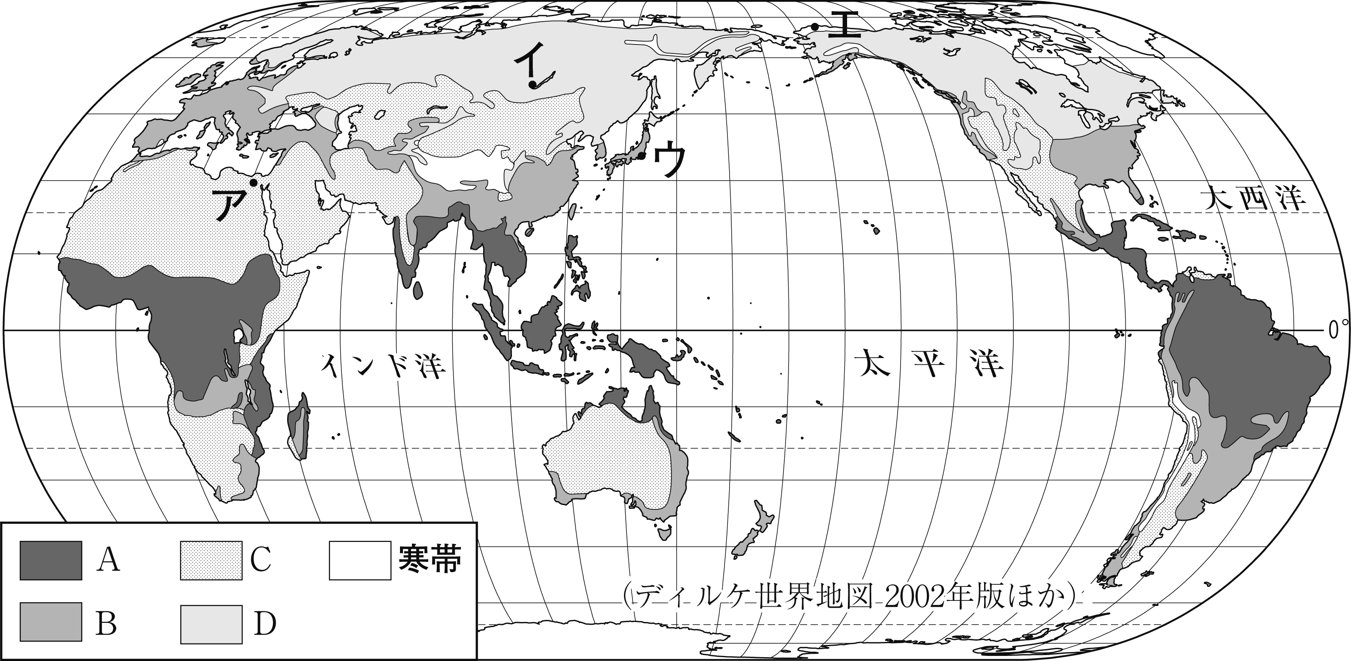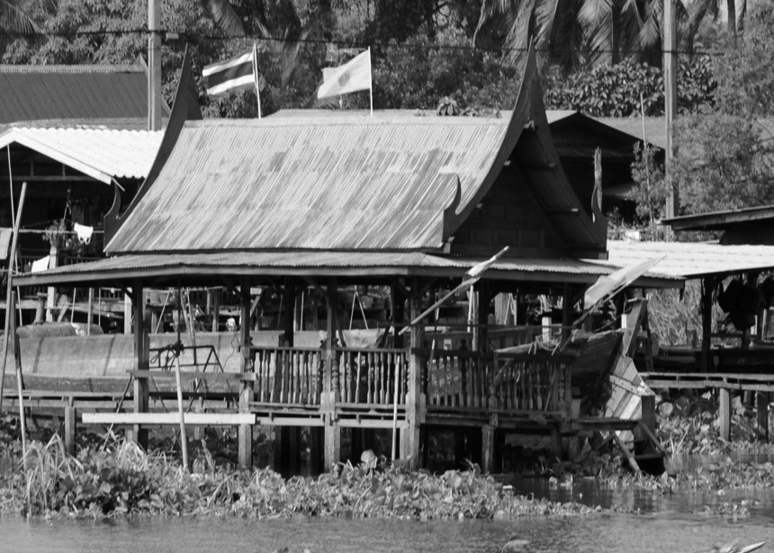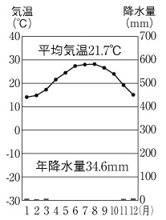１ 資料を見て，問いに答えなさい。
タイのバンコク周辺で見られる住居

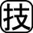⑴ 右上の気温と降水量をあらわしたグラフにあてはまる都市を，地図中のア～エから1つ選び，記号で答えなさい。また，その都市がふくまれる気候帯を次から選びなさい。 都市（ ）気候帯（ ）
〔 熱帯 温帯 乾燥帯 冷帯（亜寒帯） 寒帯 〕
⑵ 写真のような家が見られる地域の気候帯を地図中のA～Dから1つ選び，記号で答えなさい。 （ ）

２ 写真や地図を見て，問いに答えなさい。
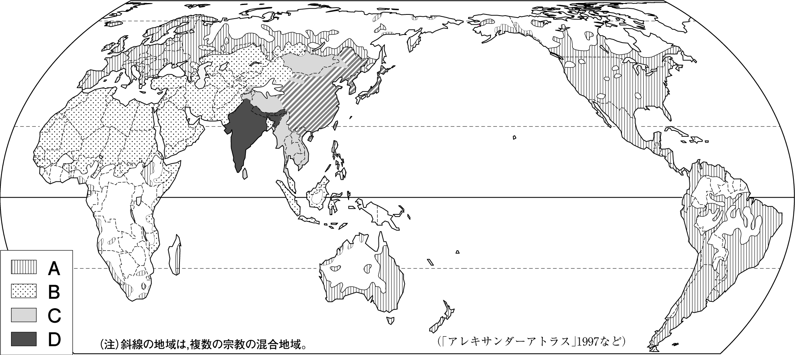⑴ 世界で最も信者が多いキリスト教の分布にあてはまるものを，A～Dから1つ選び，記号で答えなさい。 （ ）
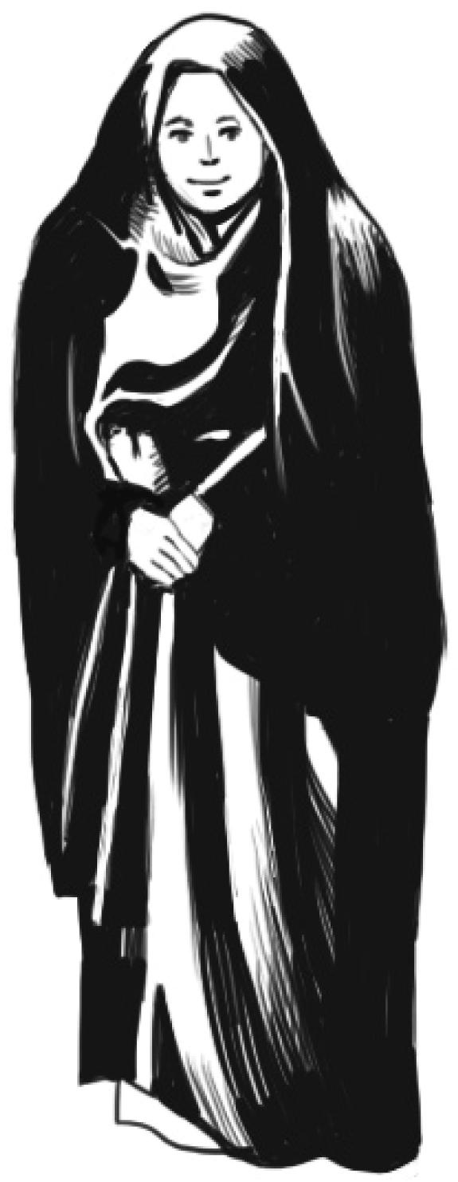⑵ 写真のような民族衣装は，どの宗教を信仰する女性が身に付けていますか。宗教名を答えなさい。
（ ）

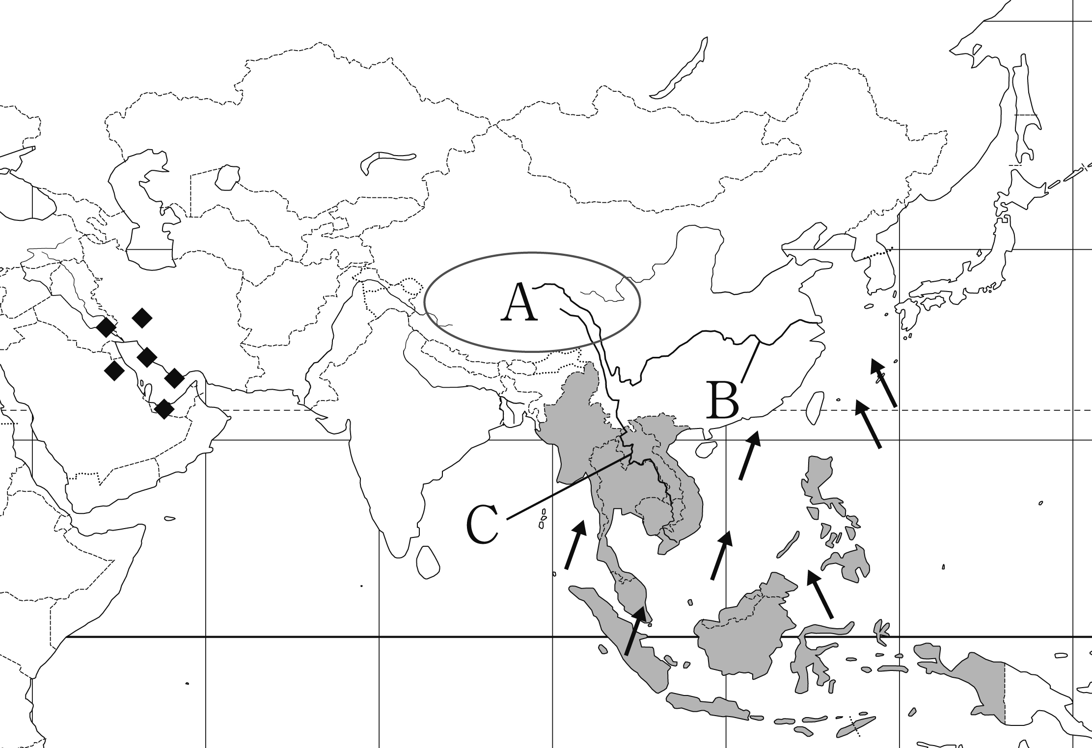３ 地図を見て，問いに答えなさい。
⑴ ヒマラヤ山脈の北に広がる，地図中のAの高原を何といいますか。 （ ）
⑵ Aの高原から流れ出ている，B，Cの河川を次からそれぞれ選びなさい。
B（ ） C（ ）
〔 メコン川 インダス川 黄河 長江 〕
⑶ 地図中の は，季節によって風向が異なる風を示しています。この風を何といいますか。
（ ）
⑷ 中国南部の沿岸地域にある経済特区は，何を受け入れるために設けられましたか。（ ）
⑸ 地図中に で示した東南アジア10か国が加盟している東南アジア諸国連合の略称を，アルファベットで答えなさい。 （ ）
⑹ 地図中に◆で示した地域でおもに産出する鉱産資源を，次から1つ選びなさい。 （ ）
〔 石炭 ボーキサイト 鉄鉱石 原油 〕

